**PL – geografia Slovenska**

1. A.)Opíš zameranie rastlinnej a živočíšnej výroby na Slovensku.

B.)Vymenuj poľnohospodárske výrobné oblasti.

2. Charakterizuj dopravný systém Slovenska /železničná, cestná, potrubná, vodná a letecká doprava/.

3. A.) Opíš proces osídľovania Slovenska.

B.)Urč súčasný počet obyvateľov Slovenska.

4. A.)Charakterizuj sídelnú sieť /mestá, vidiecke obce/ Slovenska.

B.) Vymenuj mestá v miestnej oblasti.

C.) Uveď príklady polyfunkčných a monofunkčných sídiel a funkcie, ktoré plnia.

5. A.) Vymenuj pôdne typy nížin a pohorí na Slovensku.

B.) Vysvetli pojmy úrodnosť pôdy, erózia pôdy, protierózna ochrana – príklady.

C.) Ako ľudia ovplyvňujú pozitívne a negatívne úrodnosť pôd?

6. Vymenuj výškové vegetačné stupne a živočíšne spoločenstvá na Slovensku.

7. A.)Opíš geologický vývoj územia Slovenska.

B.)Ukáž na mape SR jednotlivé geologické pásma, opíšte ich horninové zloženie a výskyt nerastných surovín.

8. A.)Vysvetli vplyv klimatotvorných činiteľov na podnebie Slovenska.

B.)Charakterizuj rozloženie teplôt a zrážok na Slovensku.

C.) Analyzuj ročný chod teplôt a zrážok na daných klimatických diagramoch a príslušné lokality zaraďte do klimatickej oblasti.

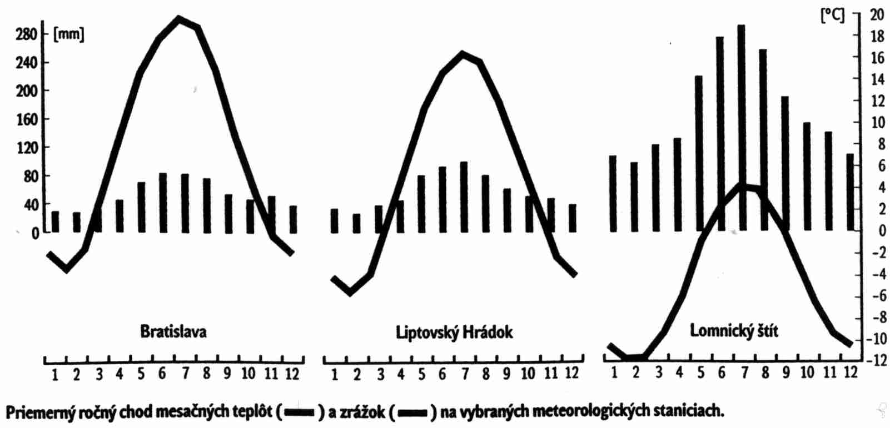

9. Zhodnoť ťažbu nerastných surovín na Slovensku.

10. Zaraď pohoria Vihorlat, Malá Fatra, Košická kotlina, Záhorská nížina, Levočské vrchy, Pieniny do jednotlivých geologických pásiem.

11. A.) Pomenuj základné geomorfologické celky v miestnej oblasti a zaraďte ich podľa geomorfologického členenia.

B.) Aké nerastné suroviny sa ťažia v miestnej oblasti?

C.) Popíš antropogénne formy reliéfu v miestnej oblasti.

12. Ktoré základné geomorfologické celky sa rozprestierajú na území Slovenska

13. Uveď, na ktoré menšie podjednotky sa delia a čo zahŕňajú

14. Zaraď uvedené pohoria: *Biele Karpaty, Vihorlatské vrchy, Nízke Tatry, Pieniny, Javorníky, Slanské vrchy, Malé Karpaty*

|  |  |
| --- | --- |
| ***Geologické pásmo*** | ***Pohorie*** |
| JADROVÉ pásmo |  |
| SOPEČNÉ pásmo |  |
| FLYŠOVÉ pásmo |  |
| BRADLOVÉ pásmo |  |

15.A.) Odôvodni rozmiestnenie vybraných priemyselných odvetví na Slovensku /priemysel palív a energetiky, hutnícky priemysel, strojársky priemysel, chemický priemysel, drevospracujúci priemysel/ v závislosti od lokalizačných činiteľov.

B.) Ukáž najdôležitejšie priemyselné závody na mape.

C.) Posúď, ktoré lokalizačné činitele majú rozhodujúci podiel na budovaní automobilového priemyslu na Slovensku v súčasnosti.

16. A.)Vedieť vyznačiť na mape SR tieto povrchové celky: *Záhorská nížina, Vihorlat, Malé Karpaty, Laborecká vrchovina, Malá Fatra, Východoslovenská nížina.*

B.) Vyznačené povrchové celky zaradiť do klimatických oblastí a charakterizovať ich.

17. Na vrchole Sitna je teplota vzduchu 15°C. Aká bude teplota vzduchu za štandardných podmienok na Gerlachovskom štíte a na najnižšom mieste Slovenska?

18. A.) Opíš historický vývoj územia Slovenska.

B.) Charakterizuj polohu Slovenska z rôznych hľadísk /matematická, výšková, vzhľadom k moriam a oceánom, na hlavnom európskom rozvodí, geopolitická poloha/, vysvetlite dôsledky jednotlivých polôh.

C.)Definuj pôdny typ, pôdny druh. Lokalizuj ich výskyt na Slovensku a posúďte z hľadiska úrodnosti.

D.) Aké pôdne typy sa vyskytujú v miestnej oblasti?

E.) Vysvetlite vplyv človeka na pôdu.

19. A.) Vysvetli pojem „miestna krajina“, a aplikujte poznatky z učiva geografie Slovenska na miestnu krajinu (charakterizujte prírodné pomery).

B.) Uveď príklady historických pamiatok, významných kultúrnych a športových podujatí v miestnej oblasti.

20. A.) Definuj cestovný ruch, zaraď ho do príslušného sektoru hospodárstva

B.) Analyzuj cestovný ruch Slovenska z hľadiska návštevnosti (poukážte na nedostatky)

C.) Navrhni exkurziu po Slovensku /regióne/ tak, aby boli zahrnuté jednotlivé formy cestovného ruchu, v jednotlivých kategóriách uveďte príklady.

21. A.)Charakterizuj súčasný prirodzený prírastok na Slovensku a pokúste sa zdôvodni jeho zmeny za posledné obdobie.

B.) Porovnaj prirodzený prírastok a hustotu osídlenia v jednotlivých oblastiach Slovenska.

C.)Uveď prislúchajúce národnosti, určte oblasti so zvýšeným zastúpením jednotlivých národností na mape Slovenska.

22. Slovensko – geografický vývoj územia

23. Súčasťou ktorých štátov bolo Slovensko v minulosti, vymedzenie ktorých hraníc bolo problematické?

24. A.) Vysvetli rozdiely medzi 3 základnými typmi režimu odtoku riek Slovenska.

B.) Na obrysovej mape pomenovať vybrané rieky /D,G,E/ zaradiť ich podľa typu režimu odtoku.

C.) Opíš, ako vznikli jazerá na Slovensku, ukáž príklady.

D.)Charakterizuj hydrografickú sieť v miestnej oblasti.

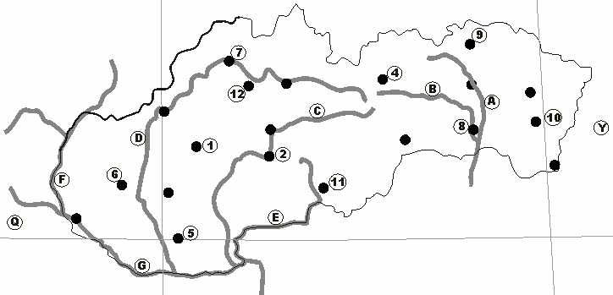

25. Analyzuj aké predpoklady poskytujú jednotlivé poľnohospodárske výrobné oblasti pre rastlinnú a živočíšnu výrobu Slovenskej republiky .

26. A.) Zhodnoť priemyselné odvetvia sa nachádzajú na východe Slovenska.

B.)v ktorých oblastiach je najväčšia koncentrácia priemyslu, uveďte odvetvia a strediská týchto oblastí

C.) k uvedením strediskám priraďte správny výrobný sortiment a názov podniku:

A. Bratislava 1. dusíkaté hnojivá a. Matador

B. Šaľa 2. syntetické vlákna b. Zentiva

C. Trenčín 3. pneumatiky c. Slovnaft

D. Svit 4. liečivá d. Duslo

E. Púchov 5. pohonné hmoty e. Chemosvit

F. Hlohovec 6. textilný f. Ozeta